МИНИСТЕРСТВО НАУКИ И ВЫСШЕГО ОБРАЗОВАНИЯ РОССИЙСКОЙ ФЕДЕРАЦИИ
Федеральное государственное бюджетное образовательное учреждение высшего образования
«КУБАНСКИЙ ГОСУДАРСТВЕННЫЙ УНИВЕРСИТЕТ» (ФГБОУ ВО «КубГУ»)
Факультет компьютерных технологий и прикладной математики
Кафедра информационных технологий

ОТЧЕТ
по дисциплине «Основы облачных технологий»
по лабораторной работе № 1
Yandex Cloud Functions и Cloud Shell
Сбор погодных данных для виноградарских регионов

Работу выполнил студент: Коломиец В. А.
Курс и группа: 4 курс, МО42
Работу проверил: канд. техн. наук, доц. Полупанов А.А.

Краснодар 2026
Тема работы: облачные функции для получения текущих погодных данных Open-Meteo по пяти виноградарским регионам России.
Цель работы: изучить Cloud Shell, опубликовать функции в Yandex Cloud, организовать вызов по расписанию и предоставить погодные данные через API.
Изображения ниже являются схематическими иллюстрациями по исходным снимкам экрана. Они сохраняют показанные действия и результаты, но не являются новыми снимками работающих сервисов.
Ход выполнения работы
1 Подготовка Cloud Shell
В консоли Yandex Cloud подготовлена среда Cloud Shell. В каталоге vineyard-lab размещены исходники функций, ZIP-архивы и описание API.
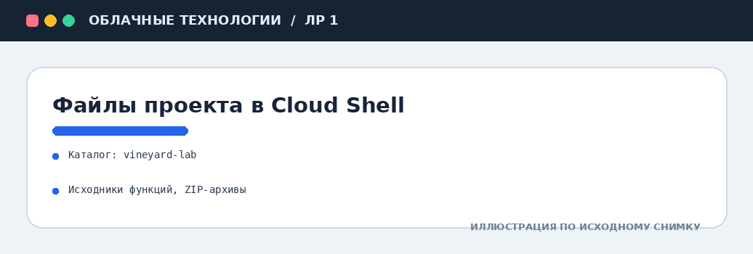
Иллюстрация 1 - Содержимое каталога проекта в Cloud Shell
2 Функция приветствия
Для приветствия подготовлены handler.py и архив hello.zip. Функция hello-vineyard работает на Python 3.12; после публикации проверены HTTPS-запросы без параметров и с name=Агроном.
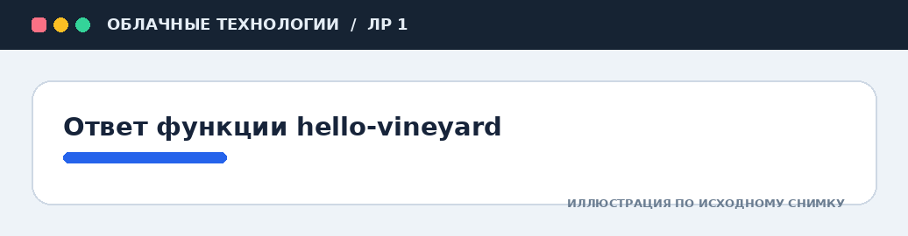
Иллюстрация 2 - Проверка ответов hello-vineyard

3 Сбор погоды из Open-Meteo
Файл weather.py содержит координаты Анапы, Ростова-на-Дону, Ставрополя, Симферополя и Дербента. weather-collector получает из Open-Meteo температуру воздуха и почвы, осадки, скорость ветра, влажность и код погоды без ключа API.
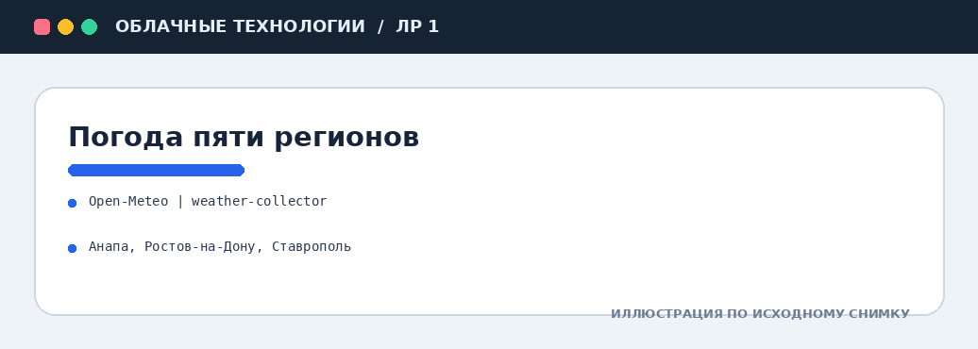
Иллюстрация 3 - Погодные данные для пяти регионов в ответе функции
4 Проверка параметра региона
Запрос с region=anapa ограничивает выдачу одной записью для Анапы. Ответ также содержит источник openmeteo и время наблюдения.
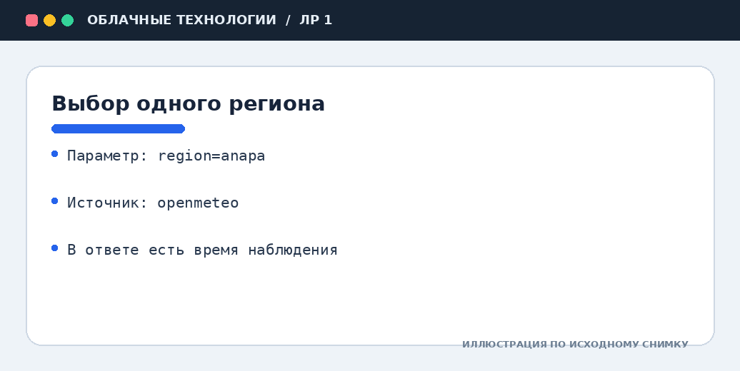
Иллюстрация 4 - Ответ функции при выборе Анапы

5 Автоматический запуск
Для вызова weather-collector создан сервисный аккаунт vineyard-sa с ролью functions.functionInvoker. Активный триггер weather-daily-trigger настроен на ежедневный запуск в 06:00 UTC.
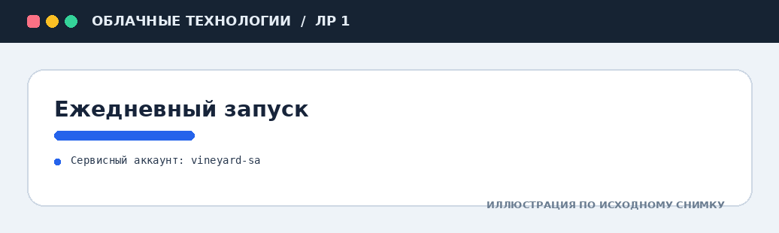
Иллюстрация 5 - Настройки и состояние ежедневного триггера
6 Публикация через API Gateway
Маршрут GET /weather описан в OpenAPI и опубликован через шлюз vineyard-api. Проверены ответы для всего набора регионов и отдельно для Анапы.
Адрес API:
https://d5dparhcnbsk9kpvp20o.g2n58e0c.apigw.yandexcloud.net/weather
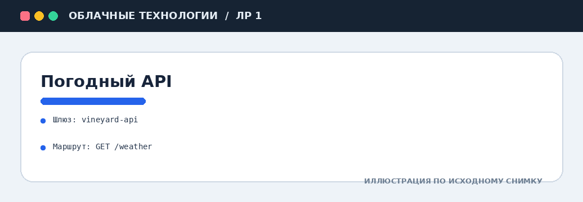
Иллюстрация 6 - Вызов GET /weather через API Gateway

7 Самостоятельные задания раздела 4.6
4.6.2 Геокодинг по названию города
Параметр city позволяет найти координаты через Open-Meteo Geocoding API и затем запросить погоду. Для city=Анапа шлюз вернул HTTP 200 и координаты города.
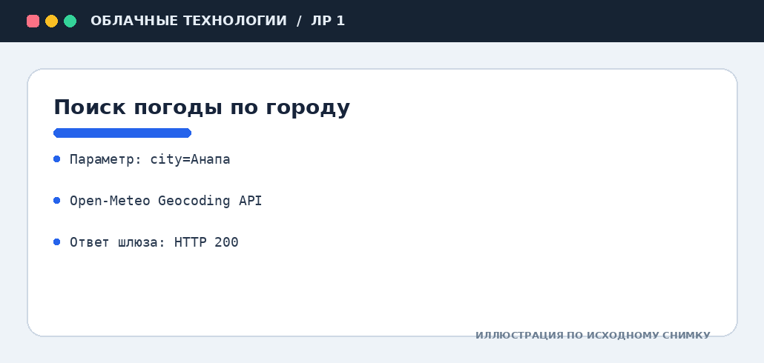
Иллюстрация 7 - Результат запроса погоды по названию города
4.6.3 Прогноз на три дня
В запрос Open-Meteo добавлены суточные показатели: максимальная и минимальная температура, сумма осадков. Ответ содержит forecast_3d на три дня; результат проверен через API Gateway.
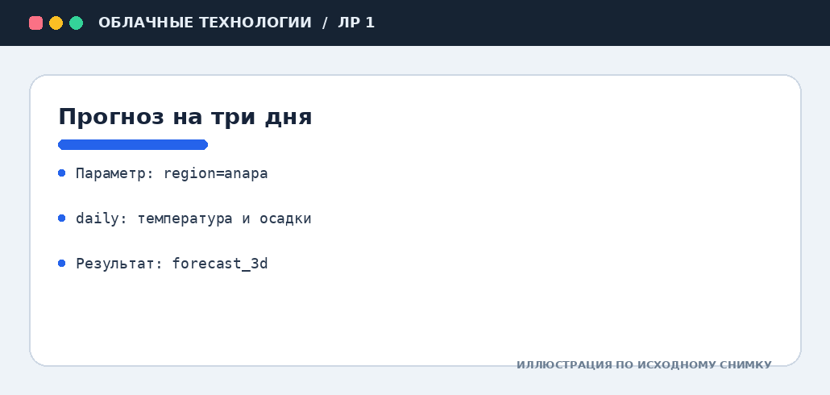
Иллюстрация 8 - Прогноз на три дня для Анапы
Вывод
В работе опубликованы hello-vineyard и weather-collector. Вторая функция получает данные Open-Meteo для пяти регионов, вызывается ежедневным триггером и доступна через API Gateway. Работоспособность функций и шлюза подтверждена вызовами.

